Содержание
Добавление страницы отзывов 2
POST-обработчик 4
Отображение отзывов на странице 6

Добавление страницы отзывов
В папку templates помещаем странички:
- оставить отзыв.html
- отзывы.html
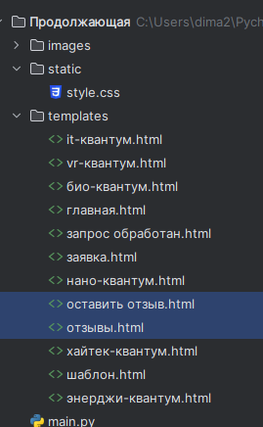

Добавляем GET-обработчики на страницы:
- /отзыв – открывает страницу оставить отзыв.html
- /отзывы – открывает страницу отзывы.html

@app.get("/отзыв", response_class=HTMLResponse)
def home(request: Request):
return templates.TemplateResponse(
"оставить отзыв.html",
{"request": request}
)
@app.get("/отзывы", response_class=HTMLResponse)
def home(request: Request):
return templates.TemplateResponse(
"отзывы.html",
{"request": request}
)

Запускаем сервер и проверяем эти страницы
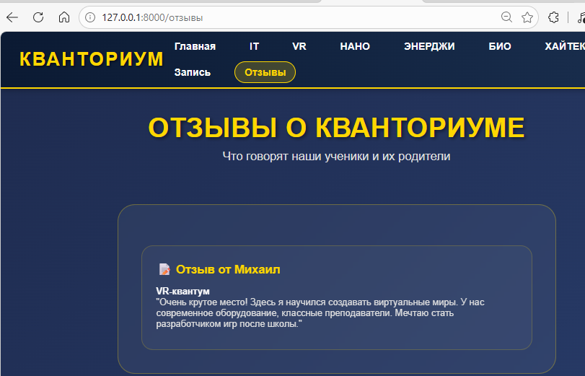
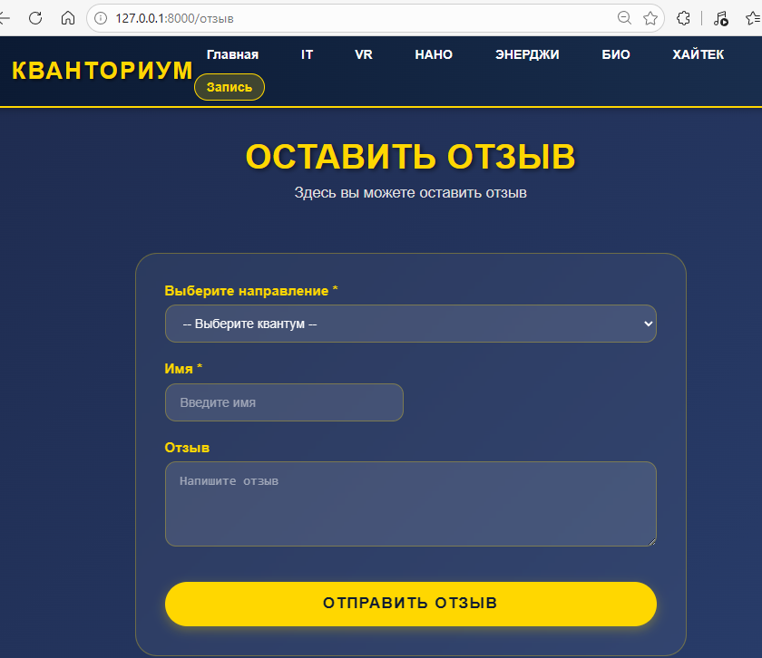

POST-обработчик
Добавляем POST-обработчик /otzyv (так как блок form в файле оставить отзыв.html отсылает данные на /otzyv)
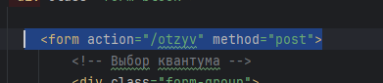

POST-обработчик:

@app.post("/otzyv")
async def submit_signup(request: Request):
# Получаем данные из формы
form_data = await request.form()
# Вытаскиваем значения по имени полей
kvantum = form_data.get("kvantum")
first_name = form_data.get("first_name")
otzyv = form_data.get("otzyv")
# Выводим в консоль
print("=" * 50)
print("📝 НОВЫЙ ОТЗЫВ")
print(f"Квантум: {kvantum}")
print(f"Имя: {first_name}")
print(f"Комментарий: {otzyv}")
print("=" * 50)
# Открываем страницу "отзывы.html" после получения данных от пользователя
return templates.TemplateResponse(
"отзывы.html",
{"request": request}
)

Создаем массив для хранения отзывов
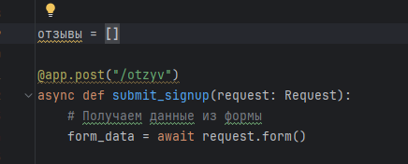

Теперь при получении нового отзыва помещаем его в массив отзывы (прописываем в POST-обработчике /otzyv):

отзывы.append(
{
'kvantum': kvantum,
'name': first_name,
'text': otzyv
}
)

Вставляем сюда:
: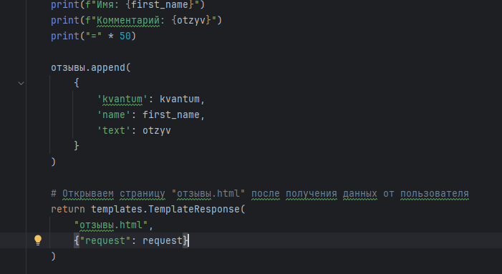

Отображение отзывов на странице
При отправке отзыва у нас открывается страница отзывы.html. Будем передавать массив с отзывами туда для дальнейшего отображения. Для этого добавляем аргумент отзывы при открытии страницы
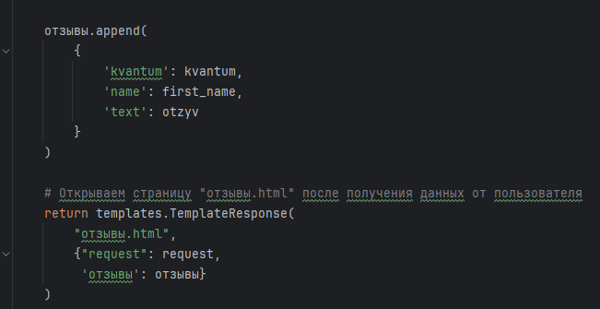
Редактируем файл отзывы.html (будет для каждого отзыва из массива отрисовывать блок с отзывом):
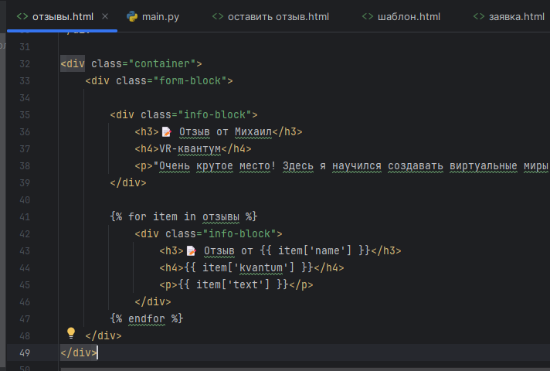

Теперь при отправке отзыва, он будет показан на странице с отзывами:
